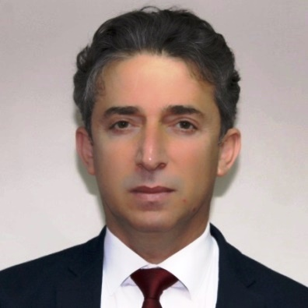

Şükrü Salim KEMAL

Eynesil Halk Eğitimi merkezi Müdür Yardımcısı

K.T.Ü Fatih Eğitim Fakültesi Matematik Öğretmenliği